**Báo cáo bài tập Lab 3**

**TimDCIP**

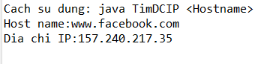

**PhanLoaiDCIP**

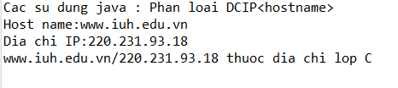

**GetURLParts**

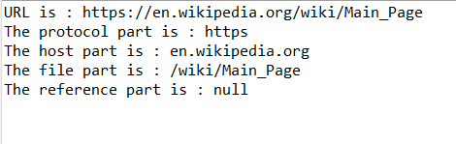

**viewSourse**

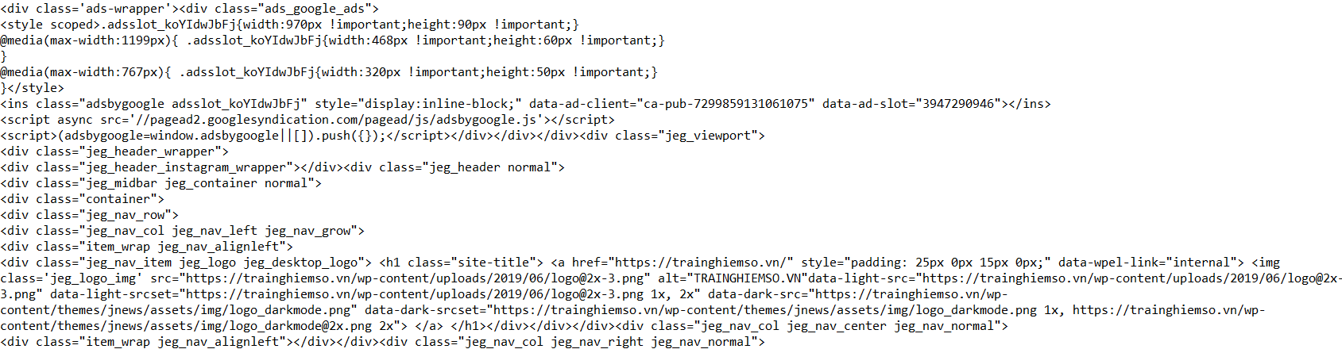

(một góc của kết quả, do màn hình hiển thị quá dài nên không thể chụp hết lên

**SourceViewer2**

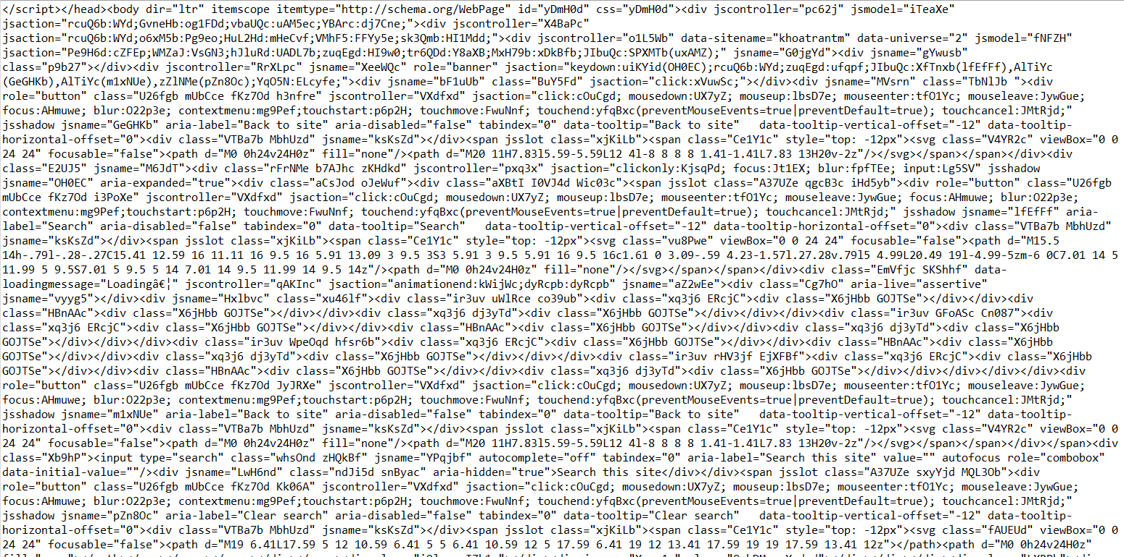

(một góc của kết quả, do màn hình hiển thị quá dài nên không thể chụp hết lên)

**AllHeaders**

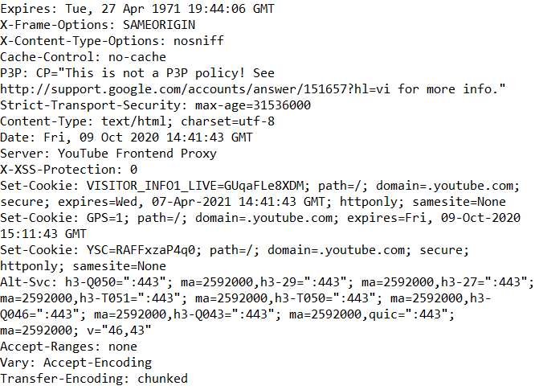

**Lập trình Socket**

**Sever**



**Client**

